REVISÃO | SUMÁRIO DE MUDANÇA | DATA | ELABORADO | VERIFICADO | APROVADO
00 | Emissão inicial | 26/04/2025 | Rafaella Santos
01 | Alteração para processo digital | 01/04/2026 | Rafaella Santos

OBJETIVO
Esta instrução de trabalho foi elaborada com o objetivo de descrever o passo a passo de como atuar no município de Embu das Artes para obtenção de autorizações, prorrogações, comunique-se-s, e cancelamentos (ramal, rede e manutenção) do Cliente Comgás.

ALCANCE
Esta Instrução de Trabalho é aplicável ao contrato BI268 da Bureau Veritas, durante a prestação dos serviços ao Cliente Comgás na região do Interior 1, especificamente no município de Embu das Artes.

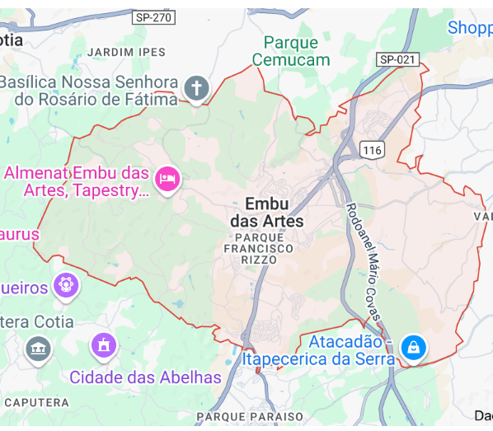

- EMBU DAS ARTES

REFERÊNCIAS
- Integração do Contrato BI268
- Manual de Licenças e Autorizações BI268
- P-8100100 – BI268 - Plano de Gestão do Contrato COMGÁS Licenças e Autorizações
- Integra COMGÁS – IN – 403 – Autorização de obra EMBU DAS ARTES
- Integra COMGÁS – IN – 531 – Encerramento de obra EMBU DAS ARTES

DESENVOLVIMENTO
Dados do Contrato/Região:
Região | RMSP (Região Metropolitana de São Paulo)
Município | Embu das Artes
Técnico da Região | Rafaella Santos – rafaella.santos@bureauveritas.com
BU | BI268 – Licenças e Autorizações
Cliente/Contrato | COMGÁS / CW13216

Fluxograma do processo de autorizações no Município de EMBU DAS ARTES:
Informar sobre o comunique-se para a contratada responsável, cópia ao analista Comgas, supervisora e coordenadora BV, e/ou inserir comunique-se no lecom. (Verificar om supervisor e analista)

Ramais: solicitações recebida via LECOM

Manutenção: Vias digitais recebidas pelo Lecom

Expansão: Liberado via Lecom
Após recebimento da documentação corrigida. Faz-se a junção dos documentos na prefeitura ou por e-mail.

Check list

NÃO
Os documentos estão de acordo?
Devolve o Lecom colocando as correções necessárias na observação

SIM
Houve comunique-se?

Acompanhamento do processo é via telefone (11) 4785-3509 ou diretamente no sistema.

SIM
NÃO

Protocolo realizado de forma digital através do site: https://embudasartes.obaratec.com.br/ords/embu01/f?p=1130:LOGIN_DESKTOP:14955994958858:::::

Autorização é recebida através do WhatsApp.

A autorização é liberada pela secretaria de obras e secretaria de trânsito.

Digitalizar a Autorização e lançar nos sistemas Fulcrum e LECOM e enviar por e-mail aos devidos responsáveis

Passo a passo para o processo de autorizações no Município de Embu das Artes:

- CONTATOS

Contato Órgãos - PM EMBU DAS ARTES
Nome | Cargo | Email | Telefone
Francisco | Sec. De Obras | obras@EMBU DAS ARTES.sp.gov.br | (11) 4785-3514
Walter | Sec. De Obras |  | (11) 98385-8482
Issamu | Sec. de Transito | estudos.tecnicos@embudasartes.sp.gov.br | (11) 4616-0466

- PREFEITURA EMBU DAS ARTES(REDE)

1º Passo: Solicitação para Autorização de Implantação de Rede:
R. Andrônico dos Prazeres Gonçalves, 114 - Centro, Embu das Artes - SP, 06803-900
Setor: Secretaria de Trânsito e Obras

Documentação necessária para protocolo:
ITEM | DOCUMENTO | VIA
1 | Carta Requerimento – destinada a secretaria de Habitação | DIGITAL
2 | Projeto Executivo | DIGITAL
3 | Projeto de Sinalização | DIGITAL
4 | Memorial Descritivo | DIGITAL
5 | ART Especifica – Responsável Comgas | DIGITAL
6 | ART Especifica – Responsável Projetista | DIGITAL
7 | ART Especifica – Responsável Empreiteira | DIGITAL
8 | Cronograma | DIGITAL
9 | Relatório Fotográfico | DIGITAL
10 | Cópia procuração BV | DIGITAL
11 | Documento representante BV | DIGITAL

2º Passo: Conferência da documentação
- Se estiver de acordo, dá-se andamento ao protocolo;
- Caso contrário, retornar o lecom solicitando a apresentação da documentação corrigida.

3º Passo: Protocolo:
- A abertura do processo é realizada de maneira digital através do site: https://embudasartes.obaratec.com.br/ords/embu01/f?p=1130:LOGIN_DESKTOP:27389443429165:::::

Login: 61856571000117
Senha: Comg@s123
Opção Entrar

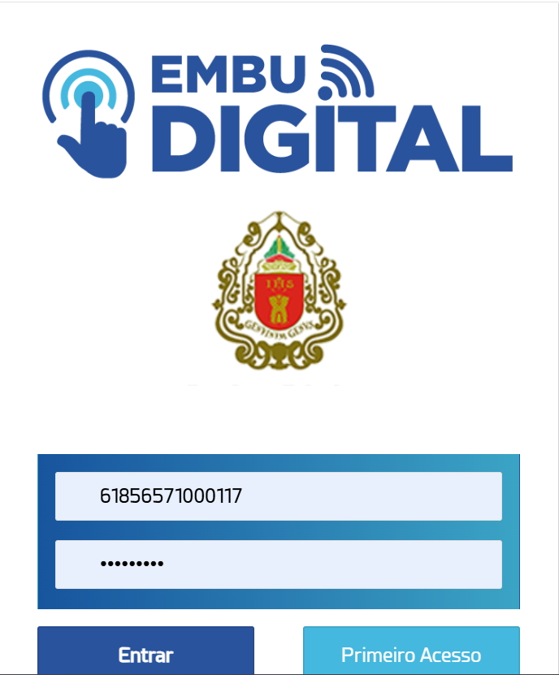
Figura 1 – Protocolo de Rede PM Embu das Artes

- Opção Processos – Abrir processo
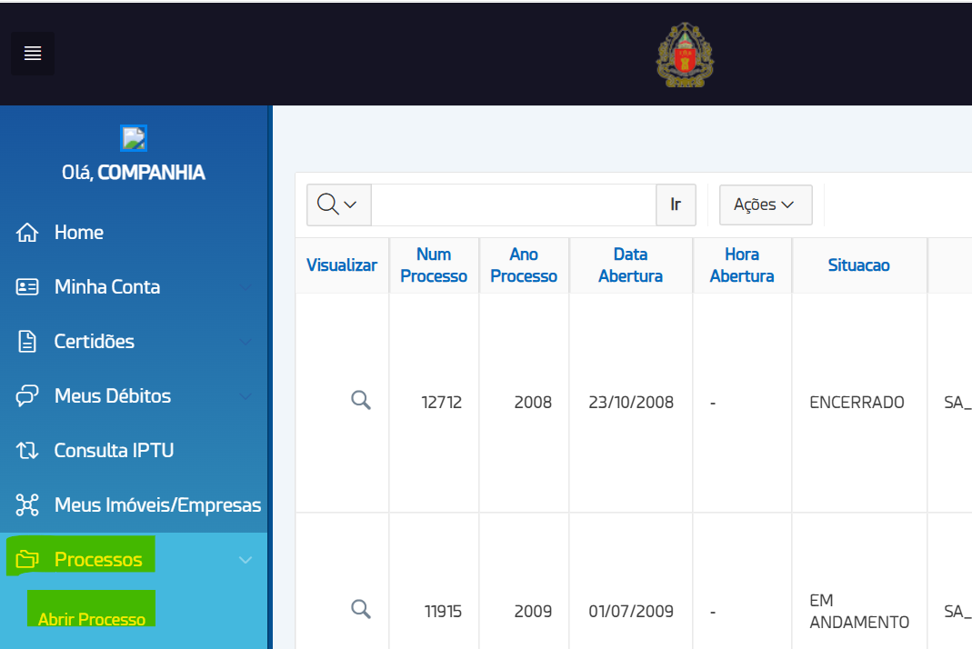
Figura 2 – Protocolo de Rede PM Embu das Artes

- Selecionar endereço cadastrado e apertar em próximo

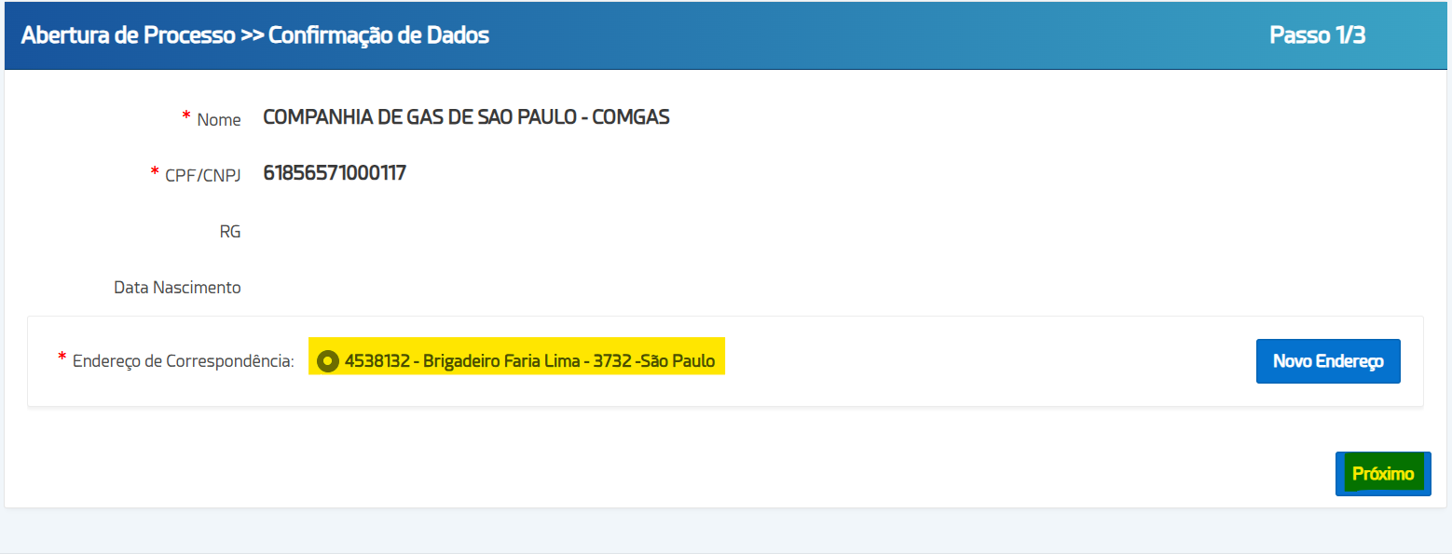
Figura 3 – Protocolo de Rede PM Embu das Artes

- Selecionar o tipo de processo, assunto e descrição conforme modelo abaixo e apertar em próximo:

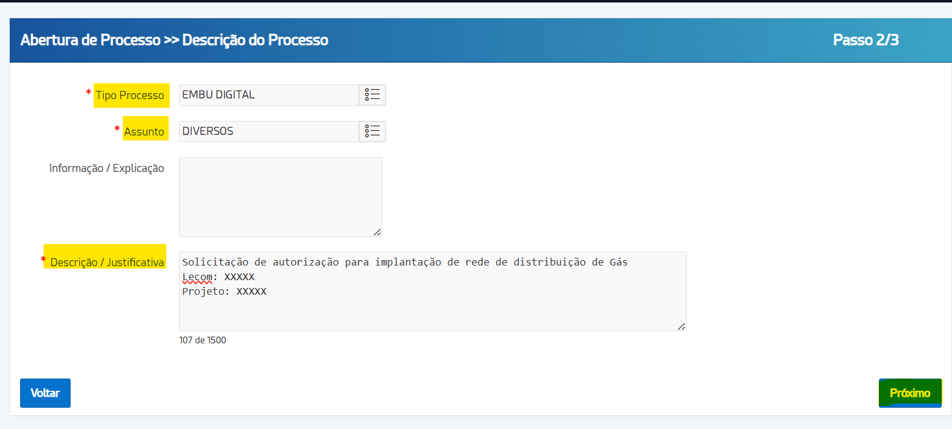
Figura 4 – Protocolo de Rede PM Embu das Artes

- Inserir o Tipo de documento, escrever o mesmo documento na descrição anexar o arquivo. (Repetir com toda documentação obrigatória, comprovante de residencia pode ser substituido pela procuração, e carta do IPTU pode ser substituido pelo requerimento)
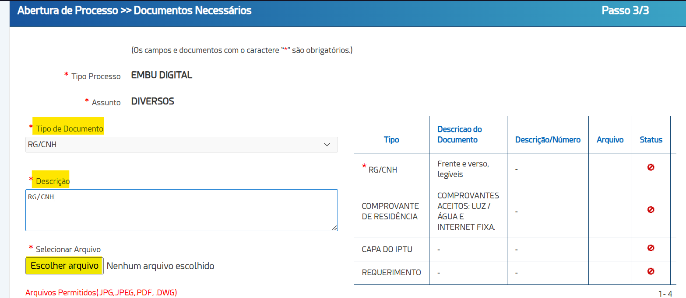
Figura 5 – Protocolo de Rede PM Embu das Artes

- Descendo a barra de rolagem é possivel anexar os demais arquivos do projeto em anexos adicionais.
Após a conclusão do upload dos arquivos, abertar a opção Li e concordo com o termo e concluir.

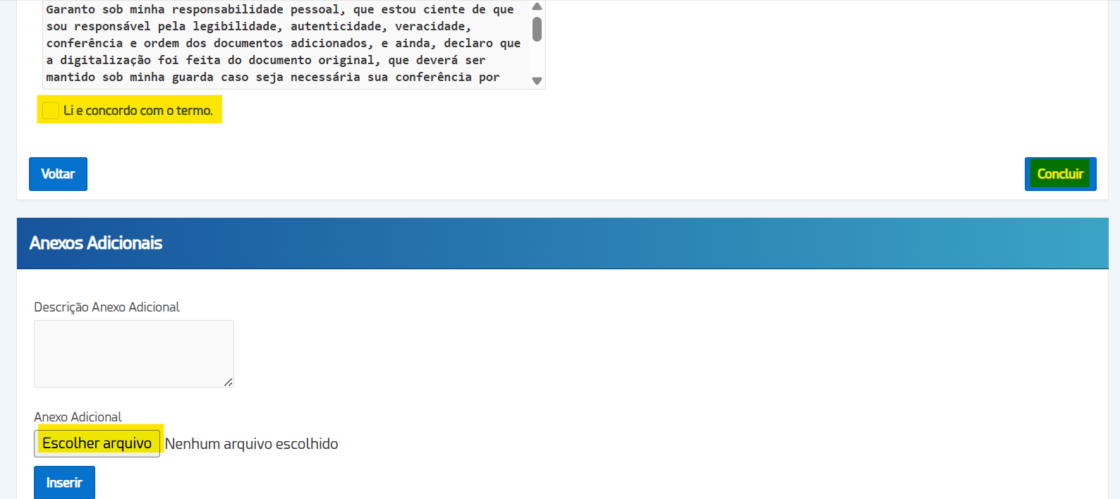
Figura 6 – Protocolo de Rede PM Embu das Artes

- Na próxima tela apertar em Gerar Comprovante do Processo, será baixado o arquivo com o número do processo para ser lançado como protocolo.

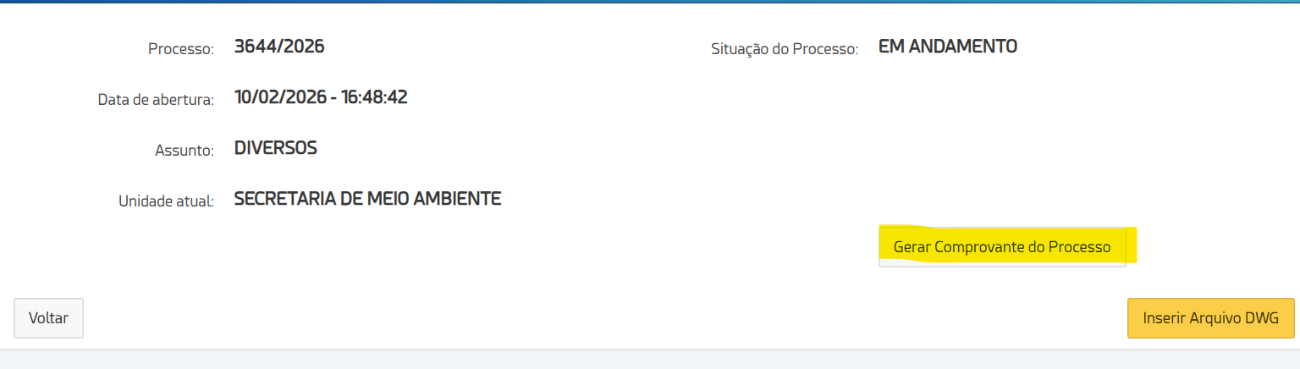
Figura 7 – Gerando comprovante de protocolo de Rede

4º Passo – Acompanhamento do processo
- Realizamos a consulta dos processos, além de contato direto com o órgão via telefone também pelo sistema. Na Aba processos, procurar o processo e apertar na lupa:
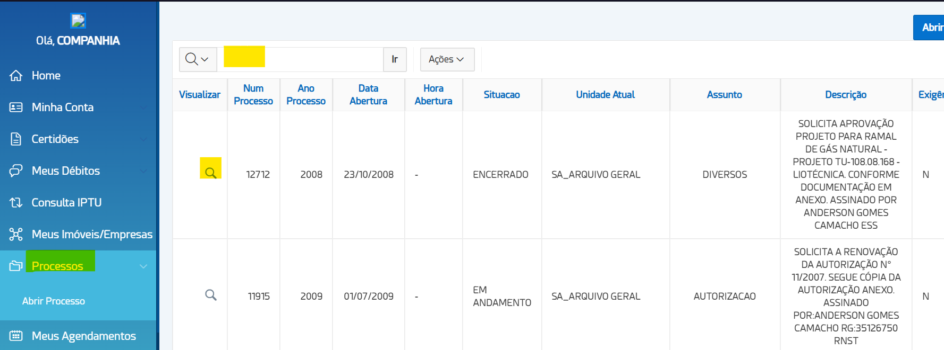
Figura 8 – Consultando protocolo de rede

- Após entrar no processo é possivel verificar as movimentações do processo bem como a secretaria que está tramitando.
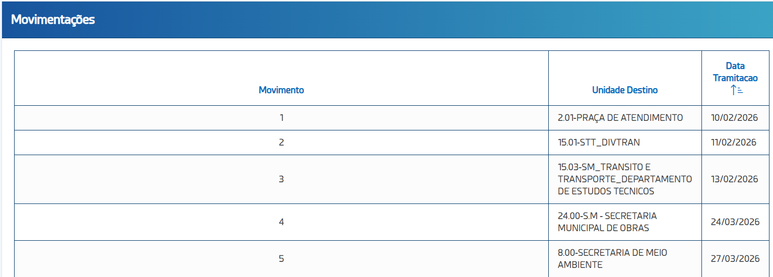

Figura 9 – Consultando protocolo de rede

5º Passo – Comunique-se
- Caso houver um comunique-se, o analista ou técnico receberá um e-mail ou ligação, e deverá ser enviado aos responsáveis COMGAS (projetista/eng. do projeto) via lecom para as devidas tratativas.
- Após recebimento da documentação corrigida, realizar a conferência e estando de acordo com a solicitação do órgão, faz-se a junção dos documentos (Neste caso confirmar com a pessoa que envia o comunique-se a necessidade de levar a documentação física ou por e-mail).

6º Passo –Alvará

- Após a autorização ser liberada o técnico é avisado pelo WhatsApp e recebe a mesma escaneada pelo aplicativo de mensagens.

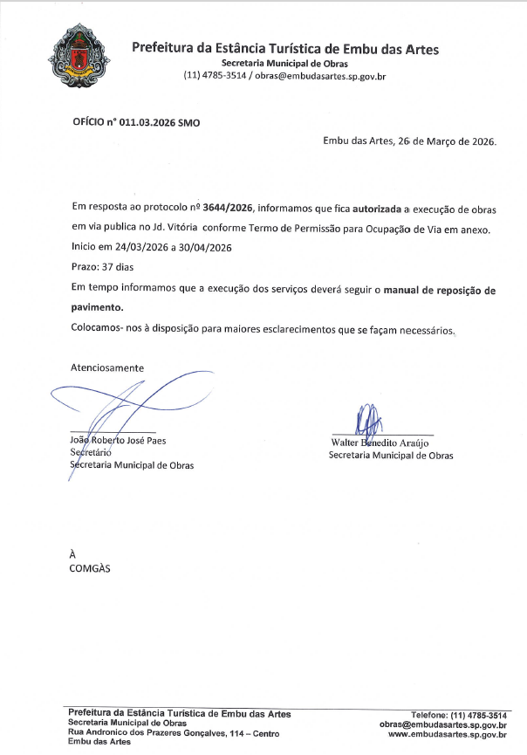
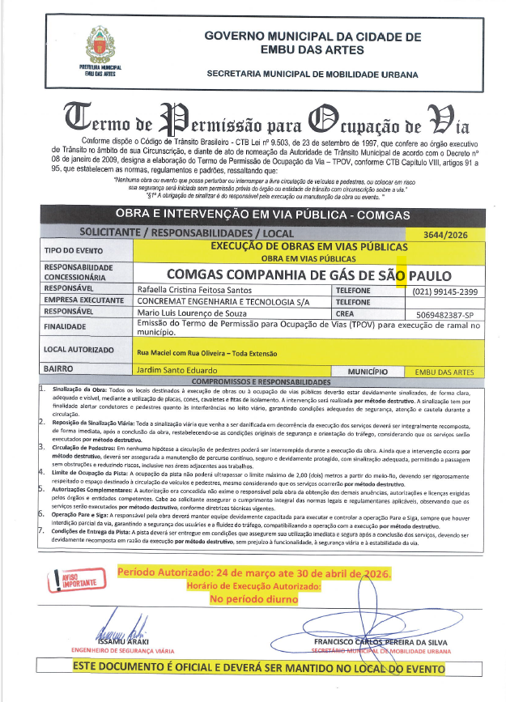
Figura 10 – Modelo de autorização de Rede

- PREFEITURA EMBU DAS ARTES(RAMAL)

1º Passo – Solicitação para Autorização de Implantação de RAMAL:
R. Andrônico dos Prazeres Gonçalves, 114 - Centro, Embu das Artes - SP, 06803-900
Setor: Secretaria de Trânsito e Obras

Documentação necessária para protocolo:
ITEM | DOCUMENTO | VIA
1 | Carta Requerimento solicitando autorização para execução de obra | DIGITAL
2 | Nota de ramal | DIGITAL
3 | Croqui de localização | DIGITAL
4 | Memorial Descritivo | DIGITAL
5 | Relatório fotográfico | DIGITAL
6 | ART – Genérica responsável Comgás | DIGITAL
7 | ART – Específica responsável Empreiteira | DIGITAL
8 | Cronograma com no mínimo 30 dias | DIGITAL
9 | Cópia da procuração | DIGITAL
10 | Documento representante BV | DIGITAL
Obs.: Trâmite de ramal: liberado via LECOM.

2º Passo: Conferência da documentação
- Se estiver de acordo, dá-se andamento ao protocolo;
- Caso contrário, retornar o lecom solicitando a apresentação da documentação corrigida.

3º Passo: Protocolo:
- A abertura do processo é realizada de maneira digital através do site: https://embudasartes.obaratec.com.br/ords/embu01/f?p=1130:LOGIN_DESKTOP:27389443429165:::::

Login: 61856571000117
Senha: Comg@s123
Opção Entrar

Figura 11 – Protocolo de Ramal PM Embu das Artes

- Opção Processos – Abrir processo
Figura 12 – Protocolo de Ramal PM Embu das Artes

- Selecionar endereço cadastrado e apertar em próximo

Figura 13 – Protocolo de Ramal PM Embu das Artes

- Selecionar o tipo de processo, assunto e descrição conforme modelo abaixo e apertar em próximo:

Figura 14 – Protocolo de Ramal PM Embu das Artes

- Inserir o Tipo de documento, escrever o mesmo documento na descrição anexar o arquivo. (Repetir com toda documentação obrigatória, comprovante de residencia pode ser substituido pela procuração, e carta do IPTU pode ser substituido pelo requerimento)
Figura 15 – Protocolo de Ramal PM Embu das Artes

- Descendo a barra de rolagem é possivel anexar os demais arquivos do projeto em anexos adicionais.
Após a conclusão do upload dos arquivos, abertar a opção Li e concordo com o termo e concluir.

Figura 16 – Protocolo de Ramal PM Embu das Artes

- Na próxima tela apertar em Gerar Comprovante do Processo, será baixado o arquivo com o número do processo para ser lançado como protocolo.

Figura 17 – Gerando comprovante de protocolo de Ramal

4º Passo – Acompanhamento do processo

- Realizamos a consulta dos processos, além de contato direto com o órgão via telefone também pelo sistema. Na Aba processos, procurar o processo e apertar na lupa:
Figura 18 – Consultando protocolo de ramal

- Após entrar no processo é possivel verificar as movimentações do processo bem como a secretaria que está tramitando.

Figura 19 – Consultando protocolo de ramal

5º Passo – Comunique-se
- Caso houver um comunique-se, o analista ou técnico recebe um e-mail ou ligação, e deverá ser enviado aos responsáveis COMGAS (projetista/eng. do projeto) via lecom para as devidas tratativas.
- Após recebimento da documentação corrigida, realizar a conferência e estando de acordo com a solicitação do órgão, faz-se a junção dos documentos (Neste caso confirmar com a pessoa que envia o comunique-se a necessidade de levar a documentação física ou por e-mail).

6º Passo – Alvará.
- Após a autorização ser liberada o técnico é avisado pelo WhatsApp e recebe a mesma escaneada pelo aplicativo de mensagens.

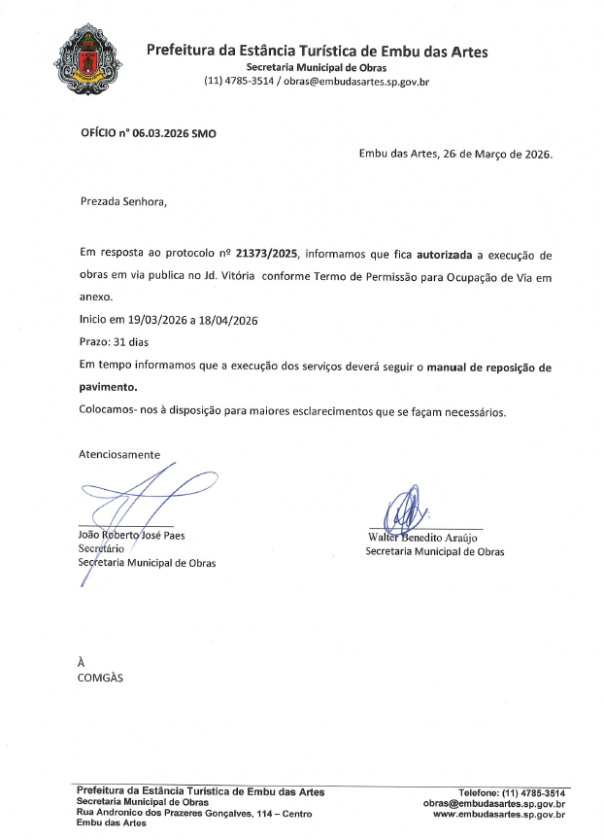
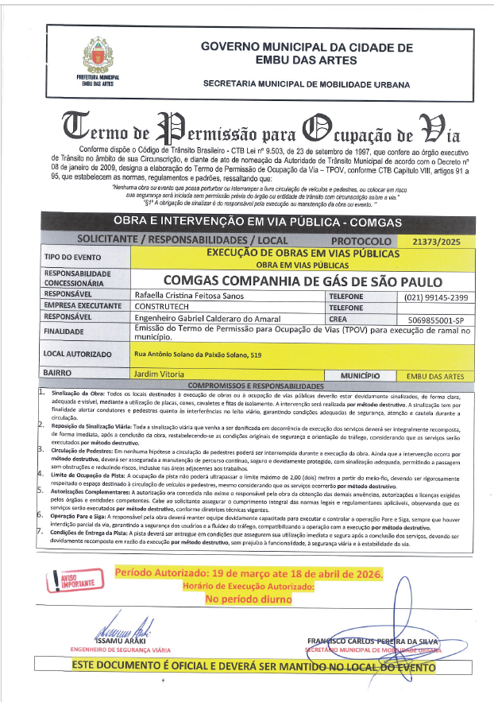
Figura 20 – Modelo de autorização de ramal

- PREFEITURA EMBU DAS ARTES(PRORROGAÇÃO)

1º Passo – Verificar com o Analista primeiro se podemos seguir, caso positivo protocolo é realizado pelo próprio sistema da mesma forma que foi realizada a solicitação de autorização porém com a documentação abaixo:

Documentação necessária para protocolo:
ITEM | DOCUMENTO | VIA
1 | Carta Requerimento | DIGITAL
2 | Autorização Anterior | DIGITAL
3 | Novo Cronograma | DIGITAL
4 | Procuração | DIGITAL
5 | CNH | DIGITAL

2º Passo – COMUNIQUE-SE
- Caso houver um comunique-se, o analista ou técnico recebe um e-mail ou ligação, e deverá ser enviado aos responsáveis COMGAS (projetista/eng. do projeto) via lecom para as devidas tratativas.
- Após recebimento da documentação corrigida, realizar a conferência e estando de acordo com a solicitação do órgão, faz-se a junção dos documentos (Neste caso confirmar com a pessoa que envia o comunique-se a necessidade de levar a documentação física ou por e-mail).

- PREFEITURA EMBU DAS ARTES(MANUTENÇÃO)

1º Passo – Solicitação para Autorização manutenção:
R. Andrônico dos Prazeres Gonçalves, 114 - Centro, Embu das Artes - SP, 06803-900
Setor: Secretaria de Trânsito e Obras

Documentação necessária para protocolo:
ITEM | DOCUMENTO | VIA
1 | Carta Requerimento solicitando autorização | DIGITAL
2 | Croqui de localização | DIGITAL
3 | Memorial Descritivo | DIGITAL
4 | Projeto de Sinalização | DIGITAL
5 | Relatório fotográfico | DIGITAL
6 | ART – Genérica responsável Comgás | DIGITAL
7 | ART – Específica responsável Empreiteira | DIGITAL
8 | Cronograma | DIGITAL
9 | Cópia da procuração | DIGITAL
10 | Documento representante BV | DIGITAL
Obs.: Trâmite: Liberado via LECOM.

2º Passo: Conferência da documentação
- Se estiver de acordo, dá-se andamento ao protocolo;
- Caso contrário, retornar o lecom solicitando a apresentação da documentação corrigida.

3º Passo: Protocolo:
- A abertura do processo é realizada de maneira digital através do site: https://embudasartes.obaratec.com.br/ords/embu01/f?p=1130:LOGIN_DESKTOP:27389443429165:::::

Login: 61856571000117
Senha: Comg@s123
Opção Entrar

Figura 21 – Protocolo de Manutenção PM Embu das Artes

- Opção Processos – Abrir processo
Figura 22 – Protocolo de Manutenção PM Embu das Artes

- Selecionar endereço cadastrado e apertar em próximo

Figura 23 – Protocolo de Manutenção PM Embu das Artes

- Selecionar o tipo de processo, assunto e descrição conforme modelo abaixo e apertar em próximo:

Figura 24 – Protocolo de Manutenção PM Embu das Artes

- Inserir o Tipo de documento, escrever o mesmo documento na descrição anexar o arquivo. (Repetir com toda documentação obrigatória, comprovante de residencia pode ser substituido pela procuração, e carta do IPTU pode ser substituido pelo requerimento)
Figura 25 – Protocolo de Manutenção PM Embu das Artes

- Descendo a barra de rolagem é possivel anexar os demais arquivos do projeto em anexos adicionais.
Após a conclusão do upload dos arquivos, abertar a opção Li e concordo com o termo e concluir.

Figura 16 – Protocolo de Manutenção PM Embu das Artes

- Na próxima tela apertar em Gerar Comprovante do Processo, será baixado o arquivo com o número do processo para ser lançado como protocolo.

Figura 17 – Gerando comprovante de protocolo de manutenção

4º Passo – Acompanhamento do processo

- Realizamos a consulta dos processos, além de contato direto com o órgão via telefone também pelo sistema. Na Aba processos, procurar o processo e apertar na lupa:
Figura 18 – Consultando protocolo de manutenção

- Após entrar no processo é possivel verificar as movimentações do processo bem como a secretaria que está tramitando.

Figura 19 – Consultando protocolo de manutenção

5º Passo – Comunique-se
- Caso houver um comunique-se, o analista ou técnico recebe um e-mail ou ligação, e deverá ser enviado aos responsáveis COMGAS (projetista/eng. do projeto) via lecom para as devidas tratativas.
- Após recebimento da documentação corrigida, realizar a conferência e estando de acordo com a solicitação do órgão, faz-se a junção dos documentos (Neste caso confirmar com a pessoa que envia o comunique-se a necessidade de levar a documentação física ou por e-mail).

6º Passo – Liberação do Alvará
Autorização é enviada para o técnico via WhatsApp,no mesmo molde das autorizações de rede e ramal.

- Cancelamento
Caso haja necessidade de realizar cancelamento de algum processo, verificar com a secretaria de obras e trânsito se pode ser feito por e-mail ou diretamente via sistema.

Documentação necessária para cancelamento:
ITEM | DOCUMENTO | VIA
1 | Carta requerimento solicitando cancelamento | DIGITAL

INFORMAÇÕES IMPORTANTES

Toda e qualquer mudança no processo descrito neste procedimento, o mesmo deverá ser imediatamente revisado, assim como a sua respectiva IN no sistema Integra (Comgás).

REGISTROS

Sistema Fulcrum (BV);

Sistema CCP (Comgás – Para projetos antigos);

Sistema Lecom (Comgás);

Sistema Integra (Comgás) – Quando há necessidade de atualização de processos;

Planilha de acompanhamento.

